AbMole小讲堂丨Docosahexaenoic acid（DHA）：调控神经、代谢与免疫的多功能科研工具化合物
Docosahexaenoic acid（DHA，AbMole，M6687）是一种ω-3多不饱和脂肪酸，在细胞膜结构维持、信号通路调控及表观遗传修饰中发挥关键作用。Docosahexaenoic acid（DHA）在神经科学、动物代谢疾病模型及免疫功能研究等领域中得到了广泛关注。Docosahexaenoic acid（Cervonic Acid，AbMole，M6687）是细胞膜磷脂的重要组成成分之一，主要分布在哺乳动物的大脑和视网膜组织中，对维持神经细胞膜的结构完整性至关重要^{[1]}。研究表明，DHA（Docosahexaenoic acid，二十二碳六烯酸）还是多种生物活性代谢物（如Docosanoids和Maresins）的前体^{[2]}。Docosahexaenoic acid在脂质代谢中，通过调控内质网（ER）应激和未折叠蛋白反应（UPR）途径，显著抑制肝脏的脂质积累^{[3]}。Docosahexaenoic acid（CAS No.：6217-54-5）在炎症调控方面，可通过脂肪酸氧化酶催化生成抗炎分子从而发挥抗炎作用^{[4]}。此外，Docosahexaenoic acid还具有抗氧化特性，可抑制自由基对细胞膜造成的氧化损伤^{[5]}。AbMole为全球科研客户提供高纯度、高生物活性的抑制剂、细胞因子、人源单抗、天然产物、荧光染料、多肽、化合物库、抗生素等科研试剂，全球大量文献专利引用。

范例详解
Cell Metab. 2025 Mar 4;37(3):692-707.e9.
北京协和医学院、中国医科大学、同济大学医学院的科研团队在上述论文中揭示了脂肪细胞分泌的谷胱甘肽（GSH）在肥胖相关乳腺癌进展中的作用机制。核心发现如下：肥胖可导致脂肪细胞GSH的分泌增加，GSH通过转运蛋白进入乳腺癌细胞，与溶酶体膜蛋白SCARB2结合，干扰其N端和C端相互作用，进而招募ARF1和mTORC1至溶酶体，激活mTOR信号通路，促进肿瘤细胞增殖和转移。在机制研究中，科研人员使用了由AbMole提供的多款产品：Acetylcysteine (NAC，N-Acetyl-L-cysteine，乙酰半胱氨酸，M5385，AbMole) 、Brefeldin A（布雷非德菌素 A，BFA，AbMole，M2294）、L-Buthionine-sulfoximine（L-BSO，L-Buthionine-(S,R)-sulfoximine，L-丁硫氨酸亚砜亚胺，AbMole，M3865）、Rapamycin（Sirolimus，雷帕霉素，AbMole，M1768）、Taurocholic acid（N-Choloyltaurine，牛黄胆酸，AbMole，M9953）、Docosahexaenoic acid （二十二碳六烯酸，DHA，AbMole，M6687）、Prostaglandin E2（前列腺素 E2，PGE2，AbMole，M5929）、D-Pantothenic acid（Vitamin B5，D-泛酸，AbMole，M5596）、Uric acid（尿酸，AbMole，M13340）。2014年，AbMole的两款抑制剂分别被西班牙国家心血管研究中心和美国哥伦比亚大学用于动物体内实验，相关科研成果发表于顶刊 Nature 和 Nature Medicine。
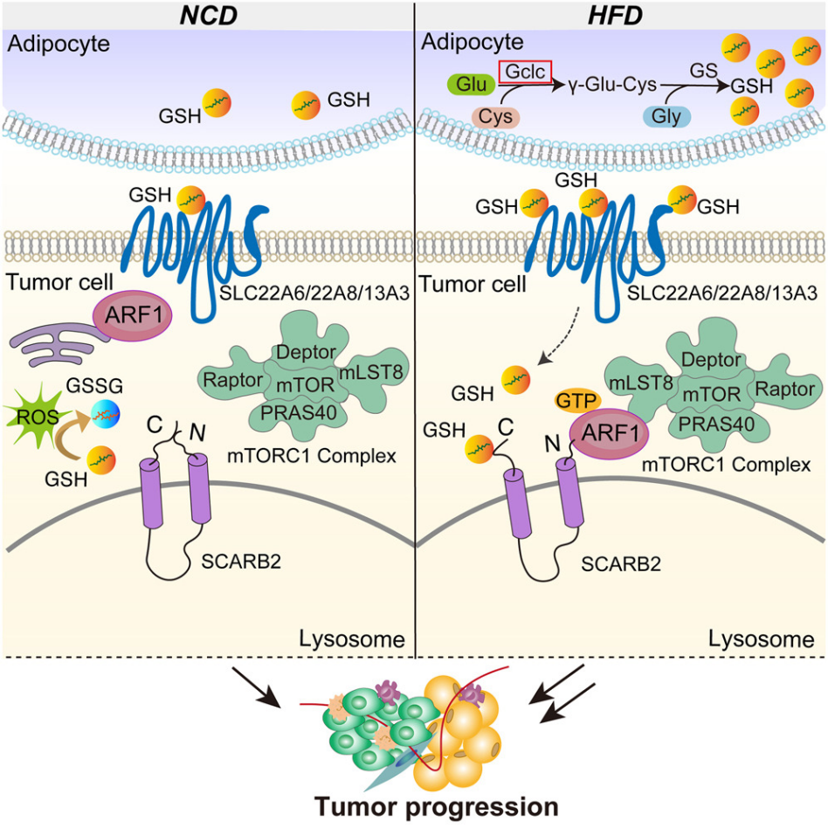
Adipocyte-derived glutathione promotes obesity-related breast cancer by regulating the SCARB2-ARF1-mTORC1 complex^{[6]}

AbMole是ChemBridge中国区官方指定合作伙伴。
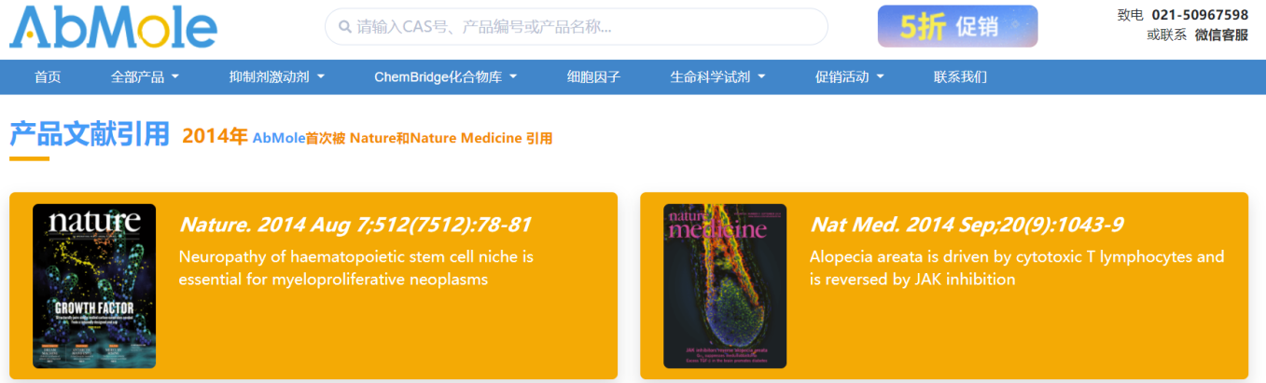
*本文所述产品仅供科研使用

参考文献及鸣谢
[1] F. Li, Y. Ning, Y. Zhang, et al., Positional distribution of DHA in triacylglycerols: natural sources, synthetic routes, and nutritional properties, Critical reviews in food science and nutrition 65(31) (2025) 7755-7773.
[2] X. Geng, J. M. Galano, C. Oger, et al., Neuroprotective effects of DHA-derived peroxidation product 4(RS)-4-F4t-neuroprostane on microglia, Free radical biology & medicine 185 (2022) 1-5.
[3] X. Huang, C. Bian, H. Ji, et al., DHA induces adipocyte lipolysis through endoplasmic reticulum stress and the cAMP/PKA signaling pathway in grass carp (Ctenopharyngodon idella), Animal nutrition (Zhongguo xu mu shou yi xue hui) 13 (2023) 185-196.
[4] T. E. Lee, K. C. Shin, J. B. Park, et al., Specialized pro-resolving mediators: Biosynthetic pathways, biocatalytic synthesis, and applications, Biotechnology advances 84 (2025) 108682.
[5] S. M. Borgonovi, S. Iametti, M. Di Nunzio, Docosahexaenoic Acid as Master Regulator of Cellular Antioxidant Defenses: A Systematic Review, Antioxidants (Basel, Switzerland) 12(6) (2023).
[6] C. Zhao, T. Zhang, S. T. Xue, et al., Adipocyte-derived glutathione promotes obesity-related breast cancer by regulating the SCARB2-ARF1-mTORC1 complex, Cell metabolism 37(3) (2025) 692-707.e9.

